Jim Thorpe Fundamental School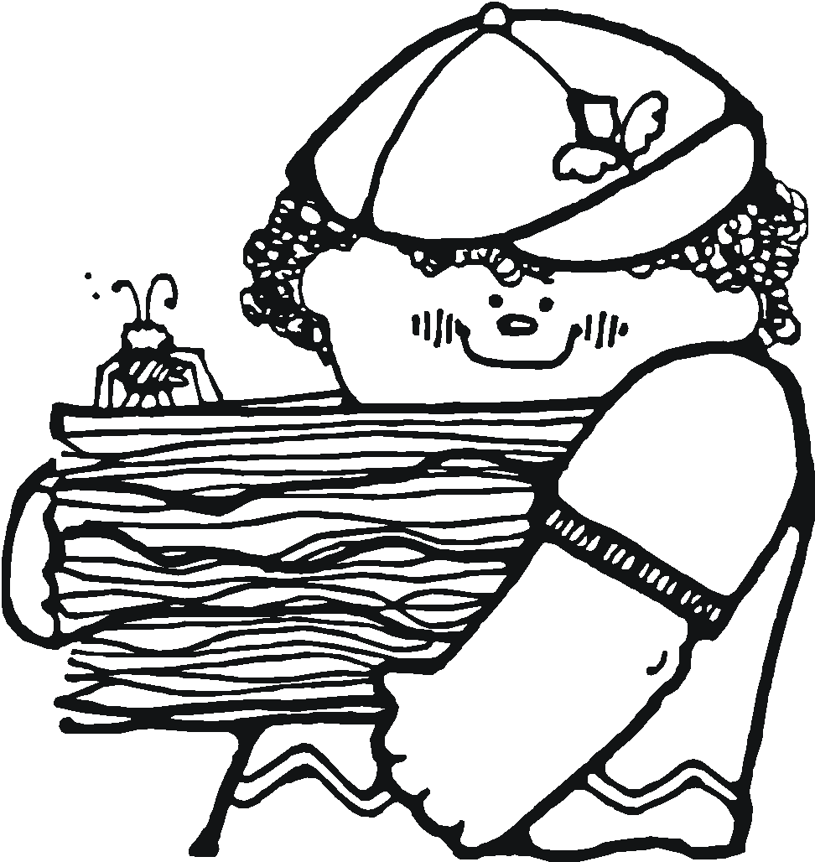

2450 W. Alton, Santa Ana, CA

(714) 430-5800

# **Respect Our Library**

Dear Parents, Teachers and Students,

Our library is opening for the new school year. Classes will be coming in on a weekly basis. Our goal is to encourage a lifelong love for reading, to get students excited about reading and open to all the possibilities that books bring to our school and education. We firmly believe that a large part of a school library’s success depends on the support of our parents, students, and school staff. That is why we have designed a library agreement for everyone. Our library plan has three simple rules for making Jim Thorpe Library the best it can be. They are

1. Respect others: students and adults
2. Handle all books and library material with T.L.C. (Tender Loving Care)
3. Be responsible for returning all your library books on time and in good condition.

By signing this library agreement, students, parents and staff agree to abide by our three rules. Parents agree to pay for lost or damaged books. Thank you for your support.

Sincerely, 

Mrs. Rausch

Mrs. Rausch

Thorpe Library Media Technician

## Jim Thorpe Fundamental School

## Library Agreement

We agree to support and respect Jim Thorpe Fundamental School library by following the library rules. We understand we are responsible for the cost of lost or damaged books checked out by the student below.

Student Name _____________________________________________ Grade _________

Parent Signature ___________________________________________________________

Teacher Name ____________________________________________________________

### 

### **PLEASE SIGN AND RETURN TOMORROW**

Jim Thorpe Fundamental School

2450 W. Alton, Santa Ana, CA

(714) 430-5800

# **Respeta Nuestra Biblioteca**

Apreciables Padres, Maestros y Alumnos,

Nuestra biblioteca está abierta para el Nuevo año escolar. Las clases vendrán semanalmente para sacar libros. Nuestra meta es animar a que los alumnos lean y que se emocionen por leer y abrir todas las posibilidades que los libros traen a la escuela y la educación. Creemos que en gran parte el éxito de una biblioteca depende en el apoyo de nuestros padres, alumnos y el personal escolar. Por eso hemos diseñado un acuerdo de la Biblioteca para todos. El Plan de Nuestra biblioteca tiene tres reglas simples para hacer la Biblioteca de Jim Thorpe la mejor. Las cuales son:

1. Respeta a otros, alumnos y adultos.
2. Trata los libros y material de la biblioteca con cuidado.
3. Sé responsable por regresar todos los libros a tiempo y en buenas condiciones.

Al firmar este acuerdo, los alumnos, padres y el personal están de acuerdo en acatar las 3 reglas. Los Padres están de acuerdo en pagar por libros dañados o perdidos. Gracias por su apoyo.

Sinceramente, 

Mrs. Rausch

Sra. Rausch

Bibliotecaria Escolar

## Jim Thorpe Fundamental School

## Acuerdo de la Biblioteca

Acordamos apoyar y respetar el Acuerdo de la Biblioteca de Jim Thorpe y seguir las reglas. Entendemos y somos responsables por el costo de libros perdidos o dañados que hayan sido sacados por el alumno abajo mencionado.

Nombre del Alumno _________________________________________ Grado _________

Firma del Padre ____________________________________________________________

Nombre del Maestro/a ______________________________________________________

### 

### **FIRME Y REGRESE A LA ESCUELA PARA MAÑANA**